[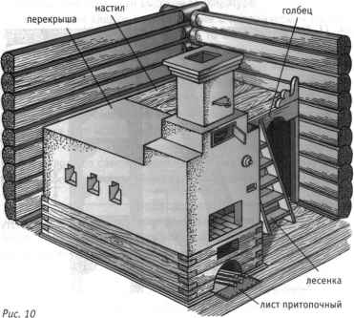](http://berlogamisha.mybb.ru/viewtopic.php?id=178?id)

[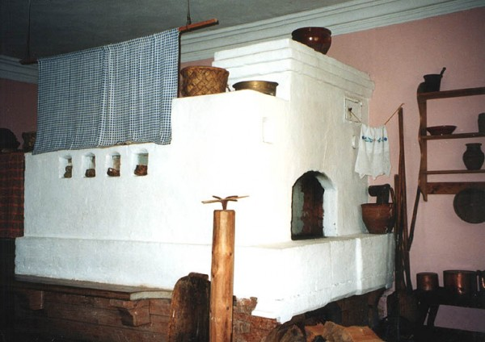](http://44srub.livejournal.com/4256.html)

[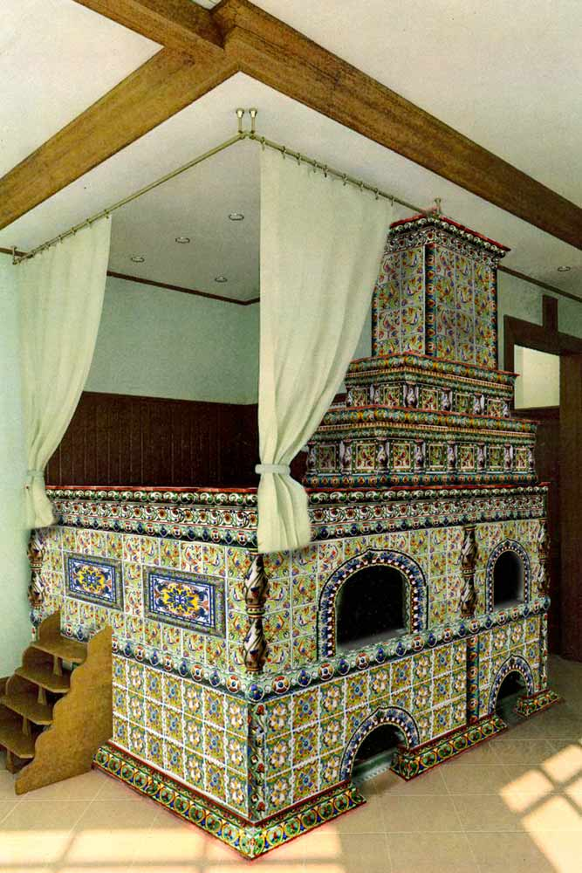](http://www.liveinternet.ru/users/4259702/rubric/2023469)

[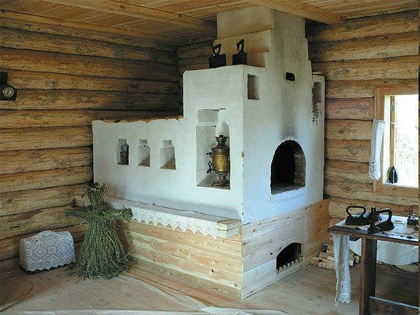](http://www.stroyplan.ru/artcls.php?showitem=1468)

[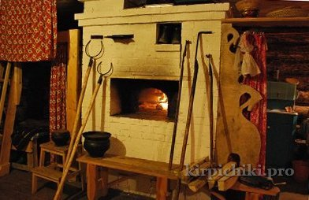](http://www.liveinternet.ru/users/liza777555/post308989059/)[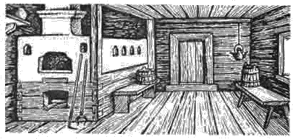](http://www.liveinternet.ru/users/3317942/post140980757/)

[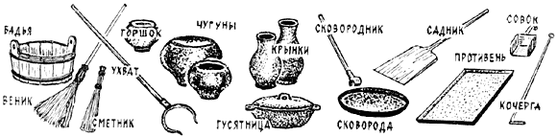](http://narodnayalternativa.com/showthread.php?t=213)

[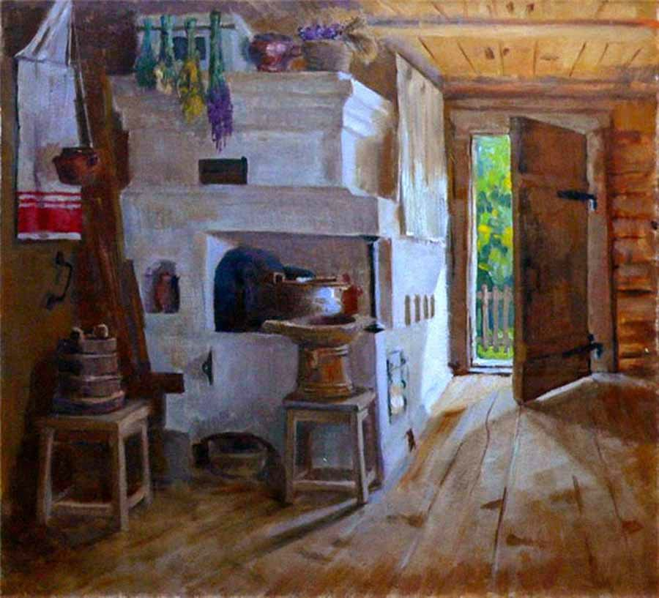](http://konctanciya.info/post290923466/)

[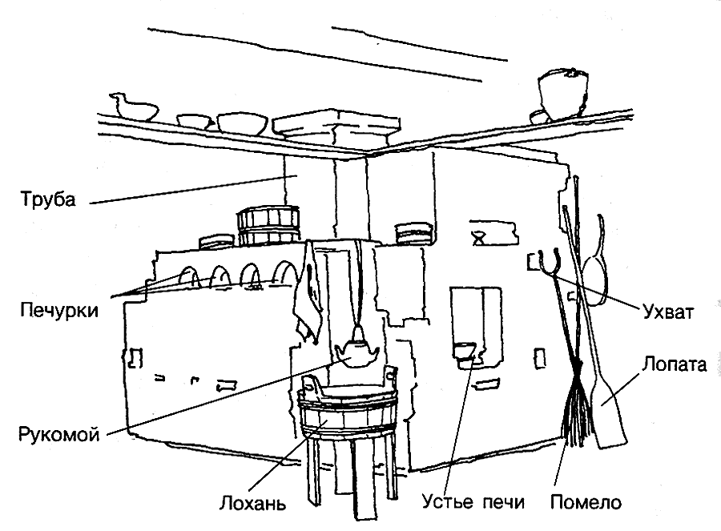](http://www.booksite.ru/enciklopedia/interier/)

[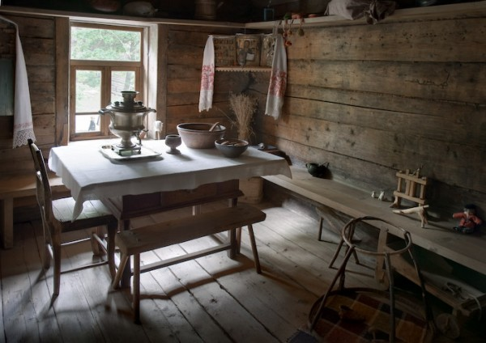](http://interiors-ru.livejournal.com/759083.html)

[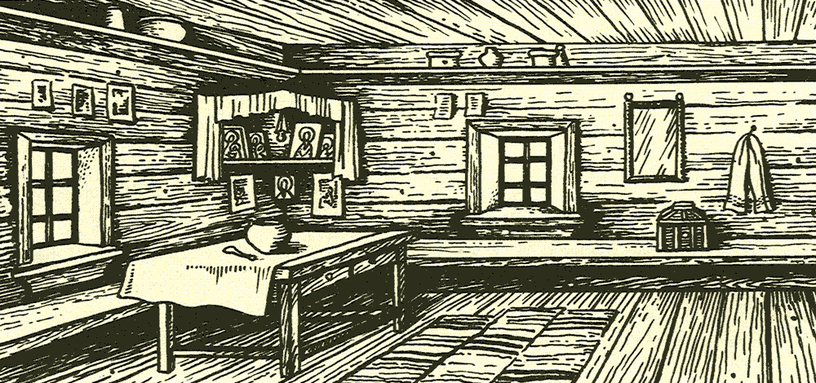](http://www.booksite.ru/enciklopedia/interier/)

[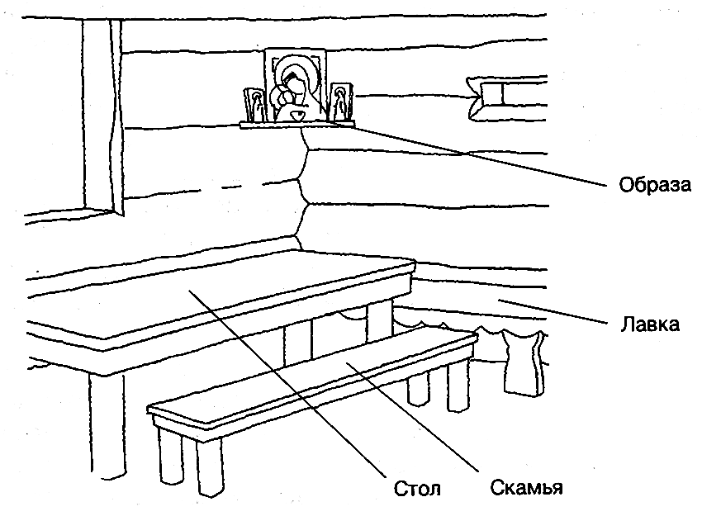](http://900igr.net/kartinki/istorija/Izba/023-V-russkoj-izbe-obychno-orientirovannoj-po-storonam-gorizonta-krasnyj.html)

[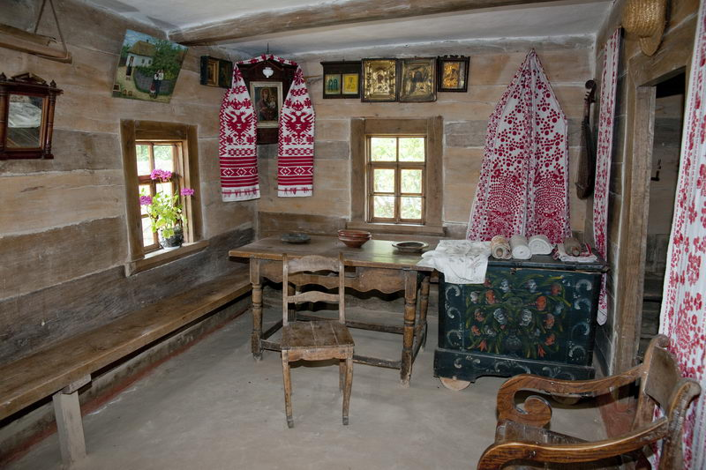](http://troyan95.org.ua/post307709042/)

[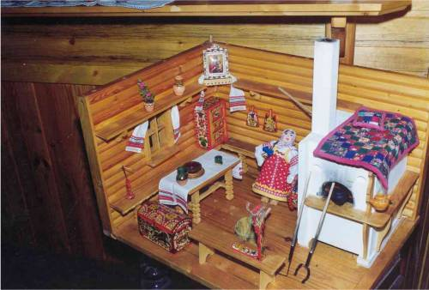](http://vcpa.progressor.ru/oopt/losinka/losinka.htm)

[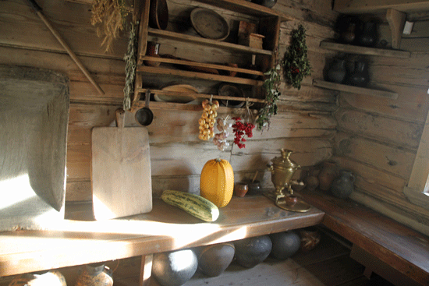](http://travel.imhonet.ru/qooqla/reports/5595/)

[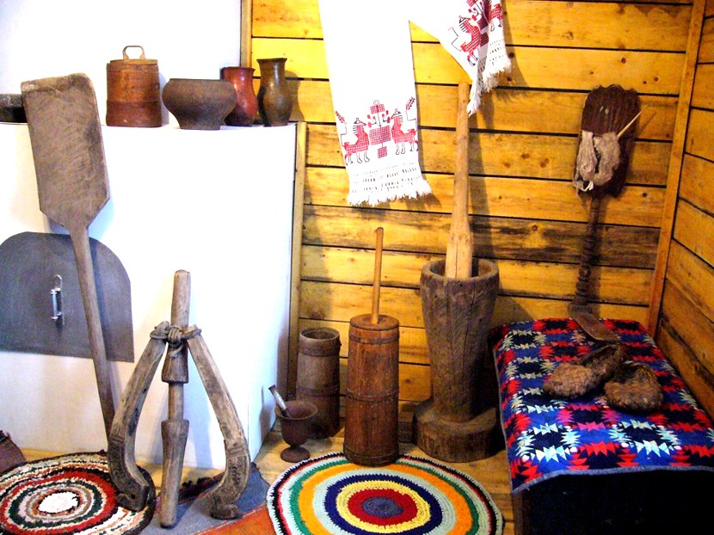](http://www.milenok.blogspot.ru/2013/03/blog-post_13.html)

[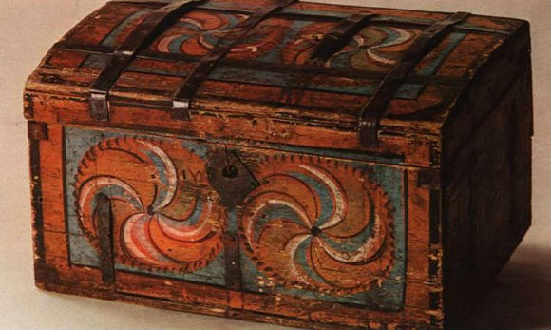](http://clubs.ya.ru/4611686018427421588/replies.xml?item_no=973)

[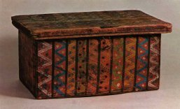](http://metod-sunduchok.ucoz.ru/load/3-1-0-1200) [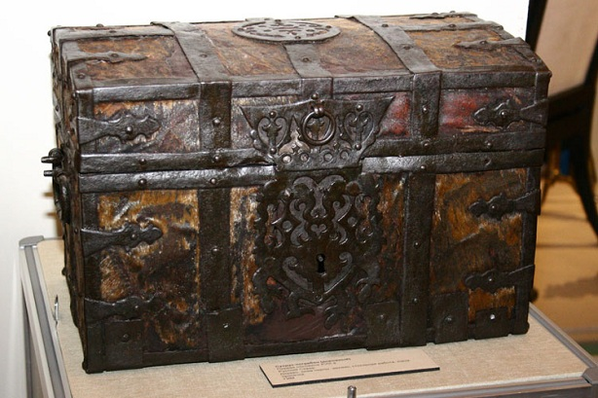](http://cyrillitsa.ru/posts/841-russkaya-vesch-sunduk.html)

[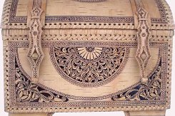](http://tomatoz.ru/razn/10446-russkiy-stil.html)

[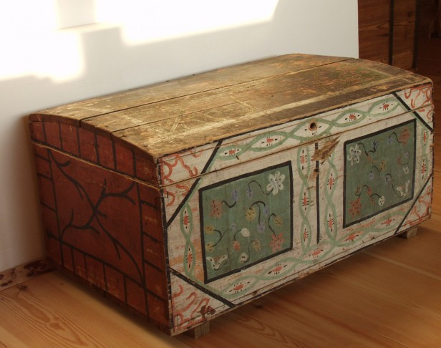](http://taide.ru/exhibition/48388/48699.html)